Tugas 1: Ulas Artikel atau Video Bebas terkait Proyek/Produk IMK

Review Rexus Gladius GX100

Zelli Ghea Mardi Anugrah – (6025222014)

# Antarmuka Pengguna (UI)

## Deskripsi

Rexus Gladius GX100 merupakan sebuah *gamepad* yang di keluarkan oleh Rexus. GX100 GX100 dibanderol dengan harga 260rb, harga ini sudah termasuk murah untuk gamepad se kelas ini. Dihadirkan dengan membawa layout XBOX dengan spesifikasi menggunakan teknologi *wireless,* baterai yang tahan hingga 12 jam, *multiplatform,* LED *indicator,* dan memiliki umpan balik getaran.

*Gamepad* ini memiliki beberapa tombol yang dapat digunakan untuk melakukan aksi pada suatu permainan diantaranya *analog thumbstick* yang memiliki layout seperti pada XBOX controller, kemudian didukung oleh tombol aksi A, B, X, Y, tombol fungsi seperti *start, select, home button,* juga terdapat beberapa bumper/trigger yang direpresentasikan pada label LB,RB dan LT,RT. Semua tombol tersebut memiliki fungsi yang saling berhubungan untuk menjadi jembatan seorang pemain terhadap suatu gim yang pada setiap gim memiliki fungsi tombol yang berbeda-beda. GX100 di desain dengan penempatan layout yang dibagi menjadi 2 sisi, sisi navigasi (kiri) dan sisi aksi (kanan). Seperti kita ketahui pada gamepad-gamepad lainnya sisi kiri dapat digunakan untuk melakukan pergerakan karakter pada game dan sisi kanan melakukan aksi tergantung dari gim apa yang dimainkan.

GX100 memiliki desain yang ergonomis sehingga nyaman untuk digenggam rentang waktu yang lama dan tombol *trigger trigger* yang cocok untuk bermaingim dengan *genre* tertentu seperti FPS (First Person Shooter).

## Ketergunaan (*Usability*)

. Rexus Gladius GX100 berfungsi dengan baik layaknya controller-controller yang beredar di pasaran, akan tetapi beberapa fitur yang di klaim dihadirkan pada spesifikasi produk berbanding terbalik dengan apa yang ada di lapangan dari video yang disampaikan ditemukan bahwa gx100 hanya bisa tahan selama 4 jam dari yang diklaim 12 jam. Yang menjadi catatan ialah pemakaian 4 jam tersebut belum termasuk waktu *idle.*

Dalam aspek kemudahan penggunaannya, bagi pengguna yang baru atau sudah terbiasa menggunakan *gamepad* akan mudah untukberdaptasi karena desain layout yang di sajikan sudah di desain sedemikian rupa untuk menyajikan kenyamanan didukung dengan tombol aksi yang hampir di semua gim kurang lebih sama fungsinya.

Selama pemakaian pengguna akan cepat terbiasa dengan gamepad yang sudah di desain secara natural agar penggunaan dapat dilakukan dengan nyaman dalam rentang waktu yang lama.

## Pengalaman Pengguna (*Usability Experience*)

Presenter pada video juga menyatakan secara kesuluruhan gamepad ini sudah cukup bagus, khususnya pada rentang harga yang terbilang murah untuk kelasnya. Bumper dan Trigger pun sudah sangant nyaman digunakan khususnya untuk genre FPS. Walaupun begitu waktu pemakaian yang singkat dikarenakan waktu baterai yang tidak tahan lama bisa menjadi nilai minus pada GX100.

# Psikologi Dasar Interaksi

## Affordances

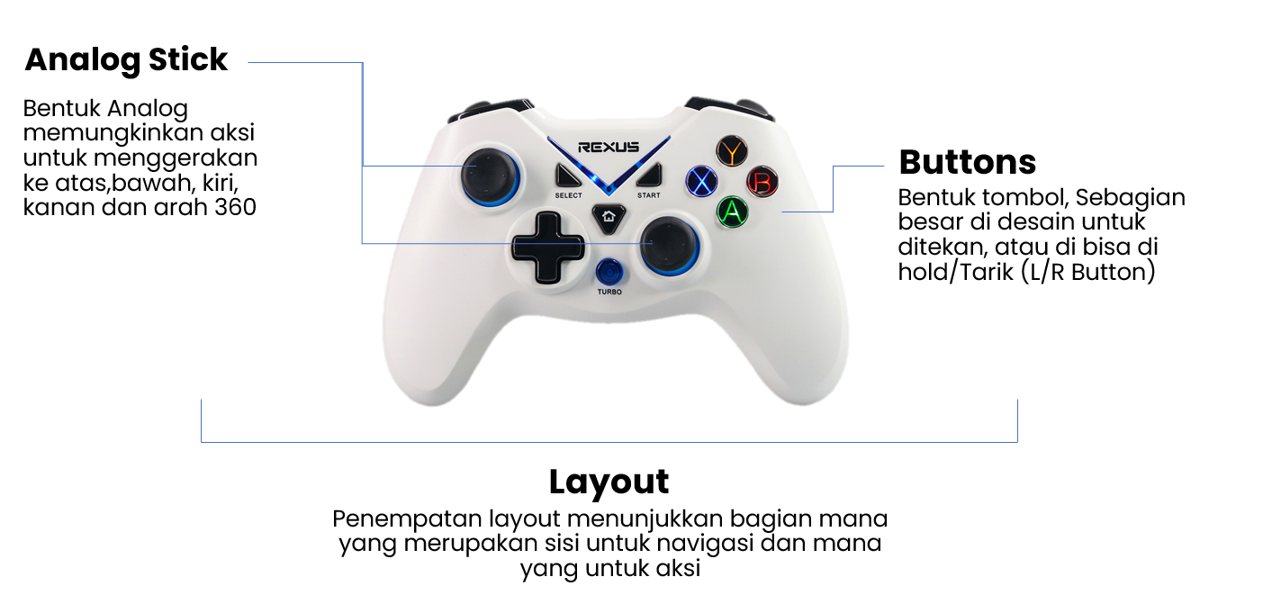

Pada GX100 terdapat beberapa affordance yang dapat dilakukan oleh agent tehadap produk ini diantaranya.

1. Analog Stick

Analog thumbstick dan D-pad memungkinkan pengguna untuk menagarahkan pemain atau objek yang ada pada gim. Tombol analog secara umum didesain agar dapat di gerakkan secara 360°, dan D-pad walaupun tidak secara explisit menunjukkan tanda panah, tetapi pemain sudah paham mana yang atas, bawah, krii dan kanan. Secara kapabilitas pengguna dalam konteks ini, tedapat 2 analog stick yang disebelah kiri dapat diraih oleh jempol kiri yang seara nyaman dapat digerakkan 360° dengan mudah selain itu jempol kiri juga bisa bergantian dari analog stick ke D-pad, yang biasanya dapat digunakan pada fungsi yang sama untuk navigasi karakter juga tetapi ada juga gim yang hanya membatasi D-pad agar untuk navigasi menu saja, jempol kanan tergantung dari gim itu sendiri biasanya digunakan untuk posisi kamera yang dapat dilakukan menggunakan dengan meggerapakn jadi jempol kanan 360°

1. Buttons

Tombol-tombol disini menjadi 2 bagian yang pertama adalah pressed button dan bumper/trigger. Tombol-tombol ini memiliki fungsi untuk melakukan aksi seperti serangan, dialog dan lain sebagainya. Pengguna memiliki kapabilitas khususnya pada jari jempol kiri dan kanan untuk menekan semua tombol yang ada pada permukaan atas, sendagkan bumper/trigger dapat di tekan atau di tahan menggunakan jari telunjuk dan jari tengah (kiri/kanan).

1. Layout

Layout pada GX100 atau gamepad pada umumnya, memungkinkan pengguna untuk dapat menggenggam secara nyaman sekaligus melakukan aksi dan navigasi menggunakan seluruh permukaan telapak tangan.

## Signifiers

Adapun penanda visual dan textual pada GX100 adalah sebagai beriktu :

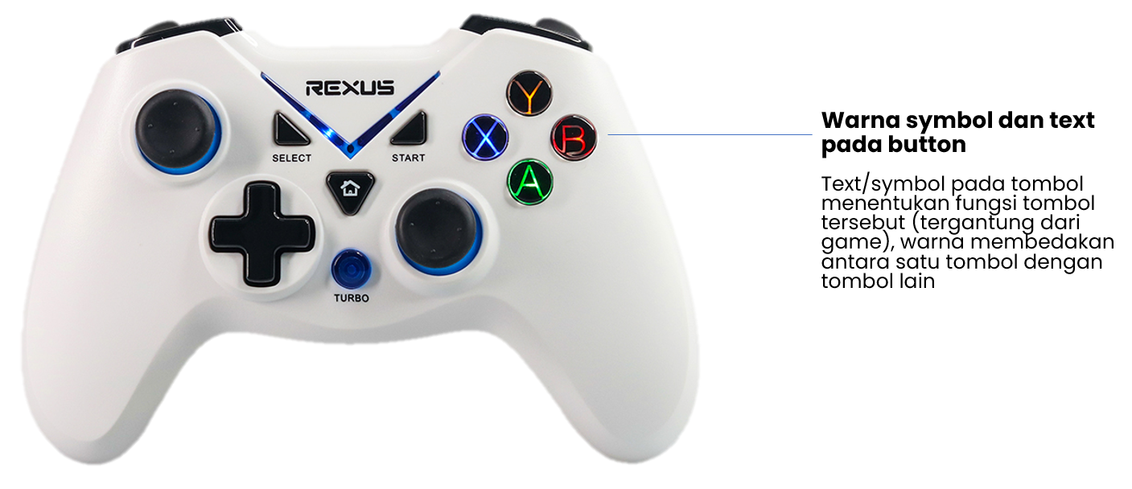

1. Warna, bentuk dan Teks

Warna pada gamepad memberitahukan secara implisit bahwa masing-masing tombol memiliki perbedaan antara satu dengan lainnya bentuk juga mendukung hal ini. Selain itu text pada tombol-tombol memberitahukan apa nama tombol tersebut sehingga bis dicocokkan dengan layer pada gim.

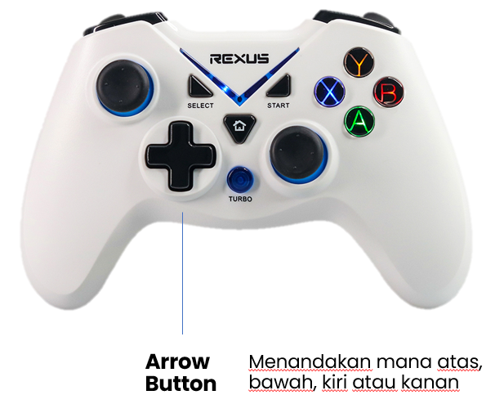

1. Arrow Button dan Analog

Arrow button (D-pad) berbentuk 4 arah mata angin yang menandakan posisi atas , bawah, kri dan kanan. Selain itu analog thumbstick di desain agar bentuknya cekung ke dalam agar kita bisa tahu bahwa ada proses peletakan/press yang dapat dilakukan oleh jari jempol

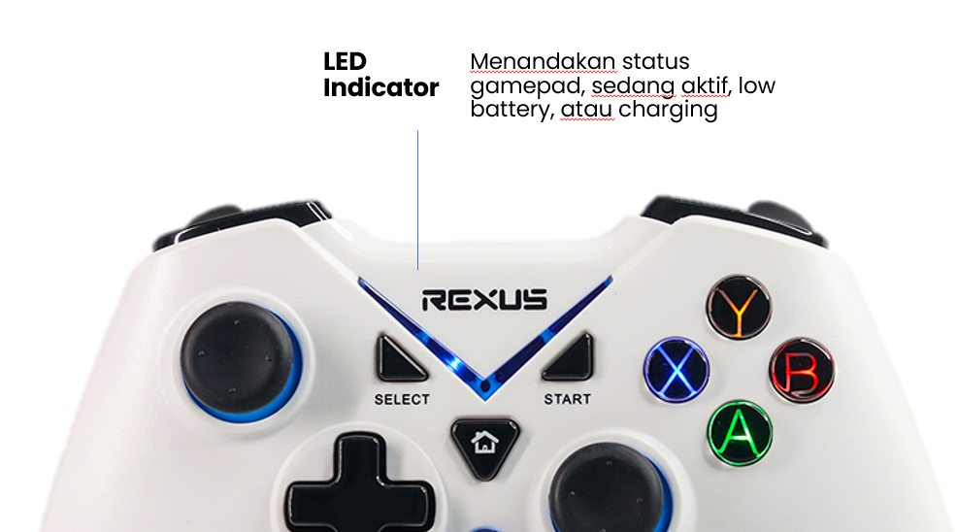

1. Layout dan LED indicator

Layout di desain secara natural yang secara sekilas memperlihatkan bagaimana posisi pengguaan produk ini yatu dengan cara digenggam, hal ini juga didukung dengan penempatan posisi tombol/analog/bumperr/trigger yang diletakkan sedemikian rupa sehingga satu sisi hanya dapat melakukan aksi-aksi tertentu (cth. navigasi) . LED Indicator menjadi penanda status gamepad itu sendiri.

## Penginderaan

Pengginderaan yang berinteraksi dengan produk ini adalah sebagai berikut :

1. Visual

Elemen visual yang tediri dari bentuk, text, dan warna merupakan elemen yang secara jelas nampak pada GX100 yang merepresentasikan fungsi dari sebuah tombol. Selain itu juga terdapat LED indicator yang dapat pengguna lihat untuk mengetahui status dari gamepad ini.

1. Touch

Kemampuan pengguna untuk melakukan aksi pada gamepad ini, tidak telupakan oleh peran indera sentuhan. Sebagai contoh untuk berinteraksi dengan analog kita selalu meletakkan dan menyentuh jari jempol setiap saat, berbeda dengan tombol A, B, X, dan Y yang hanya kita tekan pada saat tertentu saja. Hal ini berlaku juga untuk bumper/trigger (L/R), tombol bumber (atas) biasanya hanya perlu kita tekan sama seperti halnya tombol A, B, X, Y. Sedangkan tombol Trigger (bawah) kita dapat menekan dan menahannya sesuia dengan aksi yang diberikan dari gim.

1. Proprioception

Indera ini berfokus pada pembiasaan tangan dan jari-jemari pengguna untuk meletakkaan posisinya pada tombol sesuai dengan aksi yang dilakukan pada gim, pengguna tidak perlu selalu melihat tombol untuk mealkukan suatu aksi, dikarenakan tugas ini biasanya sudah masuk ke dalam muscle memori.

1. Haptic.

Haptic atau getaran merupakan umpan bailk yang di berikan oleh gim ketika karakter utama pada gim terjadi sesuatu hal seperti tertembak, terbunuh, terlempar dan lain sebagainya. Gamepad memberikan umpan balik berupa getaran yang intensitasnya disesuaikan dengan keadaan pada gim.

## Siklus Interaksi

Berikan satu contoh skenario siklus interaksi antara manusia (*agent*) dengan proyek atau produk (*object*) tersebut.

# Ringkasan Tambahan

Silakan tambahkan penjelasan tambahan (BILA ADA) di luar pembahasan di atas yang Anda rasa perlu untuk disampaikan terkait proyek atau produk tersebut.